**第5章作业**

1.制作如图1所示的两列固定宽度型布局。

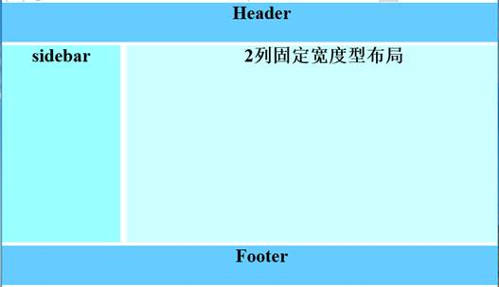

图1 页面布局图

2.制作如图2所示的三列固定宽度居中型布局。

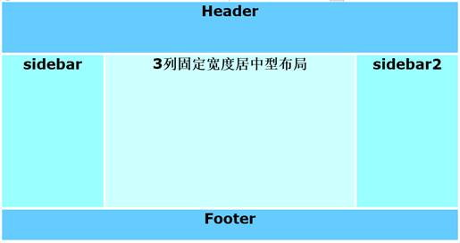

图2 页面布局图

3.综合使用Div+CSS布局技术创建如图3所示的什锦果园联系信息的局部页面。

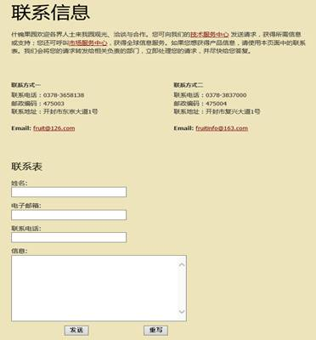

图3 页面效果图

4.综合使用Div+CSS布局技术创建如图4所示的网络鞋城结算页面的局部信息。

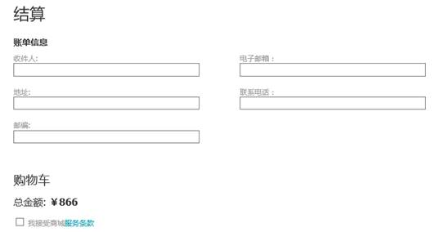

图4 页面效果图

5.制作如图5所示的博客网站日志页面。

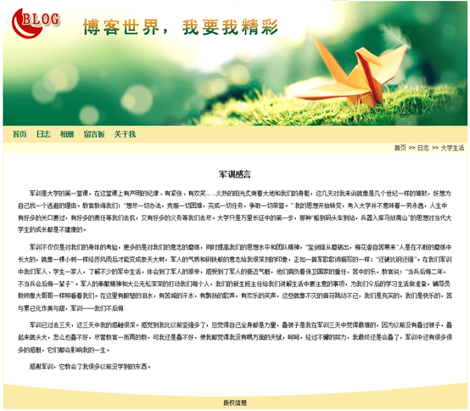

图5 页面效果图

6.制作如图6所示的博客网站日志页面。

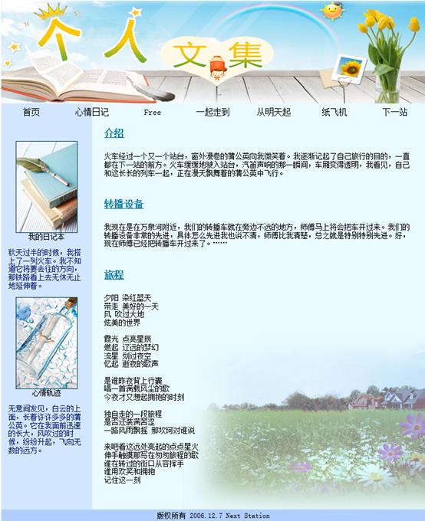

图6 页面效果图